

МИНИСТЕРСТВО НАУКИ И ВЫСШЕГО ОБРАЗОВАНИЯ РОССИЙСКОЙ ФЕДЕРАЦИИ

Федеральное государственное автономное образовательное учреждение высшего образования

**«Дальневосточный федеральный университет»**

(ДВФУ)

|  |
| --- |
| **ИНСТИТУТ МАТЕМАТИКИ И КОМПЬЮТЕРНЫХ ТЕХНОЛОГИЙ**  **Департамент информационных и компьютерных систем** |

Баков Артём Николаевич

Информационные системы поддержки принятия решений на примере ООО "РЖД-ТЕХСЕРВИС"

**КУРСОВАЯ РАБОТА**

|  |
| --- |
| Студент гр. Б9121-09.03.03пиэ |
| ___________________ |
| (подпись) |
| Руководитель, доцент  ______________ С.Г. Фадюшин |
|  |
| Регистрационный № ________  ___________ ___________________  подпись И.О.Фамилия  «_____» ___________________ 20 г. | Оценка _________________________  ____________ ___________________  подпись И.О.Фамилия  «_____» __________________ 2024 г. |

г. Владивосток

2024

Ключевые слова

1. Системы поддержки принятия решений (СППР) – это информационные системы, которые помогают принимать решения на основе данных и аналитики. Они включают в себя различные инструменты для сбора, анализа и интерпретации информации, помогая принимать более обоснованные и эффективные решения.
2. ЛПР – Лицо, принимающее решение
3. РЖД-ТЕХСЕРВИС – провайдер IT-услуг, специализирующийся на технической поддержке и техническом обслуживании оборудования и программного обеспечения для транспортных компаний, включая ОАО "Российские железные дороги" (РЖД) [2].

**Оглавление**

Ключевые слова 2

Введение 4

1 Введение в системы поддержки принятия решений (СППР) 5

1.1 Основные концепции и определения 5

1.2 Исторический обзор и развитие СППР 8

1.3 Основные компоненты и архитектура СППР 10

1.4 Типы задач, решаемых с помощью СППР 11

1.5 Преимущества и ограничения СППР 12

2. Анализ предметной области предприятия 14

2.1 Основные характеристики 14

2.2 Организационная структура ООО "РЖД-ТЕХСЕРВИС" 15

2.3 Модель бизнес-процессов предприятия 17

3. Применение СППР в предприятии 23

3.1 СППР на предприятии "РЖД-ТЕХСЕРВИС" 23

Заключение 28

Список литературы 30

Введение

В современном мире информационные технологии играют ключевую роль в повышении эффективности бизнес-процессов и обеспечении конкурентоспособности организаций. Одной из важнейших областей применения информационных технологий является сфера оказания IT-услуг, где компании предоставляют широкий спектр сервисов по обслуживанию и поддержке информационной инфраструктуры для других организаций.

В данной курсовой работе рассматривается применение информационных технологий и систем поддержки принятия решений (СППР) на примере предприятия "РЖД-ТЕХСЕРВИС". Данное предприятие является провайдером IT-услуг, специализирующимся на технической поддержке и техническом обслуживании оборудования и программного обеспечения для транспортных компаний, включая одного из крупнейших клиентов - ОАО "Российские железные дороги" (РЖД).

Целью данной курсовой работы является анализ применения информационных технологий и систем поддержки принятия решений на предприятии "РЖД-ТЕХСЕРВИС". Для достижения этой цели будут рассмотрены основные характеристики предприятия, его организационная структура, модель бизнес-процессов и применение систем поддержки принятия решений в его деятельности.

Акцент будет сделан на роли информационных технологий в повышении эффективности работы предприятия, оптимизации бизнес-процессов и улучшении качества предоставляемых IT-услуг.

1 Введение в системы поддержки принятия решений (СППР)

* 1. Основные концепции и определения

Система поддержки принятия решений (СППР) (англ. Decision Support System, DSS) — компьютерная автоматизированная система, целью которой является помощь людям, принимающим решение в сложных условиях для полного и объективного анализа предметной деятельности [1].

Системы поддержки принятия решений (СППР) играют ключевую роль в современном управлении, обеспечивая организации и руководителей необходимыми инструментами для эффективного анализа информации и принятия обоснованных решений. Концепция СППР заключается в использовании компьютерных технологий для поддержки процесса принятия решений на различных уровнях управления. Они представляют собой специализированные информационно-аналитические системы, которые объединяют в себе методы анализа данных, математические модели, алгоритмы и интерфейсы для взаимодействия с пользователями.

Поддержка принятия решений и заключается в помощи лицу, принимающему решение (ЛПР), в процессе принятия решений. Она включает:

* Помощь ЛПР при анализе объективной составляющей, то есть в понимании и оценке сложившейся ситуации, и ограничений, накладываемых внешней средой
* Выявление предпочтений ЛПР, то есть выявление и ранжирование приоритетов, учет неопределенности в оценках ЛПР и формирование его предпочтений
* Генерацию возможных решений, то есть формирование списка альтернатив
* Оценку возможных альтернатив, исходя из предпочтений ЛПР, и ограничений, накладываемых внешней средой
* Анализ последствий принимаемых решений
* Выбор лучшего с точки зрения ЛПР варианта

СППР в большинстве случаев — это интерактивная автоматизированная система, которая помогает ЛПР использовать данные и модели для идентификации и решения задач и принятия решений. Система должна обладать возможностью работать с интерактивными запросами с достаточно простым для изучения языком. СППР обладает следующими четырьмя основными характеристиками [2]:

* Использует и данные, и модели
* Помогает менеджерам в принятии решений для слабоструктурированных и неструктурированных задач
* Поддерживает, а не заменяет выработку решений менеджерами
* Повышает эффективность решений

Идеальная СППР:

* Оперирует со слабоструктурированными решениями
* Предназначена для ЛПР различного уровня
* Может быть адаптирована для группового и индивидуального использования
* Поддерживает как взаимозависимые, так и последовательные решения
* Поддерживает три фазы процесса решения: интеллектуальную, проектирование и выбор
* Поддерживает разнообразные стили и методы решения, что может быть полезно при решении задачи группой ЛПР
* Является гибкой и адаптируется к изменениям как организации, так и ее окружения
* Проста в использовании и модификации
* Улучшает процесс принятия решений
* Позволяет человеку управлять процессом принятия решений с помощью компьютера
* Поддерживает эволюционное использование и легко адаптируется к изменяющимся требованиям
* Может быть легко построена, если сформулирована логика конструкции СППР
* Поддерживает моделирование
* Позволяет использовать знания

Компьютерная поддержка процесса принятия решений так или иначе основана на формализации методов получения рекомендаций, даваемых ЛПР, и алгоритмизации самого процесса выработки решения.

Формализация методов генерации решений, их оценка и согласование являются чрезвычайно сложной задачей. Эта задача стала интенсивно решаться с возникновением вычислительной техники.

В рамках СППР данные играют решающую роль. Эти данные могут быть как внутренними (например, данные о продажах, финансовых показателях, производственных процессах), так и внешними (информация о рынке, конкурентах, экономических и политических трендах). СППР также используют математические модели для анализа данных и прогнозирования будущих событий на основе имеющейся информации.

Одним из ключевых элементов СППР является интерактивность. Это означает, что пользователи могут взаимодействовать с системой, вносить свои данные, уточнять параметры анализа и получать результаты в режиме реального времени. Интерактивные процессы позволяют пользователям проводить анализ данных более гибко и эффективно, а также принимать решения на основе актуальной информации.

Таким образом, система поддержки принятия решений представляет собой интегрированный подход к анализу данных и принятию решений, который помогает организациям повышать эффективность управления, улучшать качество принимаемых решений и быстрее реагировать на изменения во внешней и внутренней среде.

1.2 Исторический обзор и развитие СППР

СППР возникли в результате слияния управленческих информационных систем и систем управления базами данных. Для анализа и выработки предложений в СППР используются разные методы. Это могут быть: информационный поиск, интеллектуальный анализ данных, поиск знаний в базах данных, рассуждение на основе прецедентов, имитационное моделирование, генетические алгоритмы, нейронные сети и др. Некоторые из этих методов были разработаны в рамках искусственного интеллекта. Если в основе работы СППР лежат методы искусственного интеллекта, то говорят об интеллектуальной СППР, или ИСППР [3].

Близкие к СППР классы систем — это экспертные системы и автоматизированные системы управления. Современные СППР представляют собой системы, максимально приспособленные к решению задач повседневной управленческой деятельности, являются инструментом, призванным оказать помощь лицам, принимающим решения (ЛПР). С помощью СППР может производиться выбор решений некоторых неструктурированных и слабоструктурированных задач, в том числе и многокритериальных. СППР, как правило, являются результатом мультидисциплинарного исследования, включающего теории баз данных, искусственного интеллекта, интерактивных компьютерных систем, методов имитационного моделирования.

В начале своего развития принятие решений в организациях осуществлялось вручную, на основе интуиции, опыта и доступной информации. Однако с ростом сложности бизнеса и необходимостью принятия обоснованных решений на основе больших объемов данных возникла потребность в создании специализированных инструментов для поддержки этого процесса.

До середины 60-х годов прошлого века создание больших информационных систем (ИС) было чрезвычайно дорогостоящим, поэтому первые ИС менеджмента (так называемые Management Information Systems – MIS) были созданы в эти годы лишь в достаточно больших компаниях. MIS предназначались для подготовки периодических структурированных отчетов

для менеджеров [3].

Первые шаги в развитии СППР были предприняты в 1960-е годы, когда началась активная работа над созданием компьютерных систем, способных анализировать данные и помогать принимать решения. В конце 60-х годов появляется новый тип ИС — модель-ориентированные СППР (Model-oriented Decision Support Systems – DSS) или системы управленческих решений (Management Decision Systems – MDS).

В 1970-е и 1980-е годы произошел значительный прогресс в развитии СППР. Благодаря развитию компьютерных технологий и появлению новых методов анализа данных, системы стали более мощными и эффективными. В это время были созданы первые коммерчески успешные системы поддержки принятия решений, которые нашли применение в различных отраслях бизнеса и государственного управления [3].

Следующим важным этапом в развитии СППР стал период с 1990-х годов до наших дней. С развитием интернета, облачных технологий и больших данных (Big Data) появилась возможность обработки и анализа огромных объемов информации в реальном времени. Системы поддержки принятия решений стали более гибкими, масштабируемыми и доступными для широкого круга пользователей.

На сегодняшний день СППР представляют собой интегрированные информационно-аналитические системы, которые объединяют в себе методы анализа данных, визуализацию информации и интуитивно понятные интерфейсы для взаимодействия с пользователями. Эти системы играют важную роль в современном управлении, помогая организациям принимать обоснованные решения на основе фактических данных и аналитических прогнозов.

1.3 Основные компоненты и архитектура СППР

Основные компоненты и архитектура систем поддержки принятия решений (СППР) являются ключевыми элементами, определяющими функциональность и эффективность таких систем. В их основе лежат данные, модели и алгоритмы, способствующие принятию обоснованных управленческих решений.

Роль данных в СППР не может быть переоценена. Данные являются основой для анализа и принятия решений, поэтому важно, чтобы они были доступны, достоверны и актуальны. Это могут быть данные о финансах, производстве, рынке, клиентах и другие, которые анализируются и используются для выявления тенденций, прогнозирования результатов и определения оптимальных стратегий действий.

Модели играют также важную роль в функционировании СППР. Они представляют собой абстрактные математические или статистические конструкции, которые используются для описания и анализа данных, а также для прогнозирования результатов различных сценариев. Модели могут быть разработаны для решения конкретных задач или описания определенных процессов в организации.

Архитектурные принципы и компоненты СППР включают в себя несколько ключевых аспектов. Один из них — это пользовательский интерфейс, который предоставляет пользователям доступ к функциональности системы и позволяет взаимодействовать с данными и результатами анализа. Другой важный компонент — это хранилище данных, где хранится информация, необходимая для анализа и принятия решений. Кроме того, СППР включают в себя аналитические модули и инструменты, которые используются для обработки данных, создания моделей и генерации отчетов и аналитических выводов.

Существует несколько типичных архитектурных моделей и подходов к построению СППР. Некоторые из них основаны на централизованной архитектуре, где все данные и функциональность находятся на одном сервере или платформе. Другие модели предполагают распределенную архитектуру, где данные и функциональность распределены по разным серверам или узлам сети. Каждая из этих моделей имеет свои преимущества и недостатки и может быть применима в различных ситуациях в зависимости от требований и особенностей конкретного бизнеса или организации.

1.4 Типы задач, решаемых с помощью СППР

Системы поддержки принятия решений (СППР) предназначены для решения различных типов задач, которые могут возникать в процессе управления организацией или бизнесом. Они обладают широким спектром функциональности и могут быть применены для анализа данных, прогнозирования результатов, оптимизации процессов и многих других задач [1].

Одним из типов задач, которые эффективно решаются с помощью СППР, являются неструктурированные задачи. Это такие задачи, для которых нет четко определенных правил или алгоритмов решения. Например, анализ новых рыночных трендов, выявление потенциальных рисков или возможностей для развития бизнеса, а также принятие решений в нестандартных ситуациях. СППР позволяют обрабатывать большие объемы данных и проводить комплексный анализ, что делает их эффективным инструментом для решения такого рода задач.

Кроме того, СППР также могут использоваться для решения слабоструктурированных задач. Это задачи, для которых существует определенный набор правил или критериев, но при этом нет однозначного решения или строгой последовательности действий. Примерами таких задач могут быть оптимизация производственных процессов, планирование маркетинговых кампаний или управление ресурсами компании. СППР помогают анализировать данные, учитывать различные факторы и принимать обоснованные решения на основе имеющейся информации.

Таким образом, СППР представляют собой мощный инструмент для решения различных типов задач, как неструктурированных, так и слабоструктурированных. Они позволяют организациям и бизнесам эффективно использовать данные для принятия обоснованных управленческих решений и достижения своих стратегических целей.

1.5 Преимущества и ограничения СППР

Системы поддержки принятия решений (СППР) представляют собой ценный инструмент для современного управления, обладающий рядом преимуществ. Однако, вместе с этим, они также имеют свои ограничения и вызовы, с которыми организации могут столкнуться при их внедрении и использовании [2].

Преимущества СППР включают в себя:

1. Увеличение эффективности принятия решений: СППР позволяют анализировать большие объемы данных, выявлять тенденции и прогнозировать результаты, что помогает принимать обоснованные решения на основе фактов и аналитики.
2. Улучшение качества принимаемых решений: благодаря возможности комплексного анализа данных и использованию различных моделей, СППР способствуют принятию более обоснованных и информированных решений.
3. Оптимизация процессов управления: использование СППР позволяет автоматизировать многие процессы анализа данных и принятия решений, что ускоряет работу и улучшает оперативность реакции на изменения в окружающей среде.
4. Увеличение конкурентоспособности: эффективное использование СППР позволяет организациям быстрее реагировать на изменения на рынке и принимать более гибкие и адаптивные стратегии, что способствует укреплению их конкурентных позиций.

Однако, помимо преимуществ, существуют и ограничения СППР:

1. Необходимость качественных данных: эффективная работа СППР требует наличия качественных и достоверных данных. Если данные содержат ошибки или неточности, это может привести к искаженным результатам анализа и неправильным решениям.
2. Сложность внедрения: внедрение и настройка СППР может быть сложным и затратным процессом, требующим существенных инвестиций времени, денег и усилий.
3. Необходимость обучения персонала: для эффективного использования СППР сотрудники организации должны быть обучены работе с этими системами и понимать особенности их функционирования.
4. Ограниченность возможностей: несмотря на широкий спектр функциональности, у СППР могут быть ограничения в решении определенных типов задач или в адаптации к конкретным условиям организации.
5. Необходимость постоянного обновления: СППР требуют постоянного обновления и совершенствования, чтобы оставаться актуальными и эффективными в изменяющейся среде.

2. Анализ предметной области предприятия

2.1 Основные характеристики

Предприятие "РЖД-ТЕХСЕРВИС" является провайдером IT-услуг, специализирующимся на технической поддержке и техническом обслуживании оборудования и программного обеспечения для транспортных компаний, включая ОАО "Российские железные дороги" (РЖД). Компания обеспечивает своим клиентам высокий уровень сервиса и имеет широкую географию деятельности, обслуживая железнодорожные предприятия на всей территории России.

Основная информация о предприятии " РЖД-ТЕХСЕРВИС ":

• Название: РЖД-ТЕХСЕРВИС

• Тип предприятия: IT-провайдер

• Услуги: Техническая поддержка и обслуживание оборудования и программного обеспечения для транспортных компаний, включая РЖД

• География деятельности: Россия (обслуживание железнодорожных предприятий на всей территории страны)

• Партнерство: Ключевой партнер для РЖД, вносящий значительный вклад в обеспечение безопасной и эффективной работы железнодорожной системы в стране

Характеристики предприятия " РЖД-ТЕХСЕРВИС ":

• Компетенции: Обеспечение работоспособности и устранение сбоев в работе оборудования и программного обеспечения, техническое сопровождение и сервисное обслуживание серверного оборудования, обеспечение работоспособности сетей передачи данных, включая кабельные системы и узлы связи.

• Система поддержки принятия решений: Внутренняя информационная система, включающая MS Office, Service Desk, 1C-предприятие, мобильное приложение "Мобильный сотрудник" и веб-интерфейс для управления процессами поступления заявок, обучения, личного кабинета заказчика, справочника моделей и других функций.

• Клиентская ориентация: Высокий уровень сервиса и поддержки клиентов, стремление к удовлетворению их потребностей и поддержанию доверия клиентов.

• Бизнес-процессы: Обработка заявок от сотрудников РЖД, учет комплектующих, выполнение заявок на обслуживание и ремонт оборудования.

• Ключевые ценности: Безопасная и эффективная работа железнодорожной системы, высокое доверие со стороны клиентов, предоставление качественных IT-услуг.

2.2 Организационная структура ООО "РЖД-ТЕХСЕРВИС"

Организационная структура предприятия ООО "РЖД-ТЕХСЕРВИС" играет важную роль в обеспечении эффективной и координированной работы компании. Организационная структура предприятия "РЖД-ТЕХСЕРВИС" включает следующие элементы:

1. Высший руководитель:
   * Генеральный директор: осуществляет общее руководство и стратегическое управление предприятием. Он отвечает за разработку бизнес-планов, принятие стратегических решений, установление ключевых партнерств и обеспечение достижения целей компании.
2. Руководители отделов и подразделений:
   * Техническая поддержка пользователей: отвечает за оказание технической поддержки сотрудникам РЖД по вопросам оборудования и программного обеспечения. Включает специалистов, которые принимают и обрабатывают заявки, предоставляют консультации и решают проблемы пользователей.
   * Центр диспетчеризации: занимается распределением заявок, контролем и управлением выполнением работ. Он осуществляет связь между сотрудниками развозного персонала и заявителями, координирует и контролирует процесс выполнения заявок.
   * Снабжение: отвечает за поставки комплектующих и запасных частей, необходимых для обслуживания и ремонта оборудования. Он осуществляет учет, контроль и обеспечение наличия необходимых ресурсов для бесперебойной работы.
   * ИТ-инфраструктура: занимается обеспечением работоспособности серверного оборудования, сетей передачи данных и кабельных систем. Включает специалистов по обслуживанию серверов, сетевых инженеров и других технических специалистов.
3. Рабочие и исполнители:
   * Сотрудники технической поддержки: это специалисты, которые принимают заявки от сотрудников РЖД и оказывают техническую поддержку. Они решают проблемы, связанные с оборудованием и программным обеспечением, предоставляют консультации и инструкции.
   * Сотрудники развозного персонала: это специалисты, которые получают информацию о заявках через мобильное приложение, выполняют работы на месте запроса и обновляют статусы выполнения запросов. Они осуществляют техническое обслуживание, ремонт и устранение сбоев.

Взаимодействие между отделами и подразделениями осуществляется через внутриотделочную коммуникацию и межотделочные коммуникационные каналы, такие как встречи, рабочие совещания, электронная почта, телефонные звонки и другие средства связи. Координация работ осуществляется через Центр диспетчеризации, который распределяет заявки, следит за выполнением работ и обеспечивает согласованность и своевременное выполнение задач.

Организационная структура предприятия "РЖД-ТЕХСЕРВИС" способствует эффективной работе, оптимальному использованию ресурсов и обеспечению высокого уровня сервиса для клиентов.

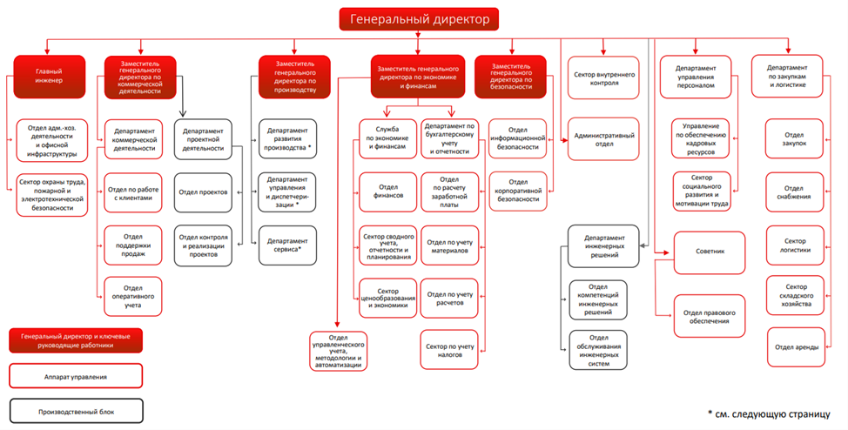Организационная структура предприятия «РЖД ТехСервис» представлена на рисунке 1

Рисунок 1 - Организационная структура РЖД Тех-Сервис

2.3 Модель бизнес-процессов предприятия

В ходе работы была сформирована контекстная предприятия, представленная на рисунке 2.

На вход деятельности предприятия поступают заявки клиентов, комплектующие.

Всю работу на предприятии выполняют сотрудники. Помогает им ИСППР.

Вся деятельность предприятия контролируются регламентом ООО «РЖД Тех-Сервис» и уставом ООО «РЖД Тех-Сервис».

В результате деятельности предприятия получаются выполненные заявки.

На рисунке 3 рассматривается первый уровень декомпозиции диаграммы. На этом уровне декомпозиция деятельности предприятия разбита на три процесса:

1. Обработка заявок.

2. Учет комплектующих.

3. Выполнение заявок.

Далее представлены декомпозиции этих трёх процессов и их описание.

На рисунке 4 представлена декомпозиция процесса «Обработка заявок». Декомпозиция включает в себя 3 вида процессов управления:

1. Получение заявок: Заявки могут поступать от сотрудников РЖД через различные каналы, такие как телефонные звонки, веб-форма на ЕСПП или по электронной почте. Заявки могут содержать информацию о неисправностях, проблемах или запросах на техническое обслуживание.

2. Регистрация заявок: Поступившие заявки регистрируются в информационной системе предприятия. Это включает заполнение соответствующих данных о заявке, таких как описание проблемы, приоритетность, данные о клиенте и др.

3. Распределение заявок: Заявки автоматически или вручную распределяются между различными отделами в предприятии, в зависимости от их характера и требуемых работ. Например, заявки могут направляться в отдел поддержки пользователей или центр диспетчеризации для выполнения.

На рисунке 5 представлена декомпозиция процесса «Учет комплектующих». Декомпозиция включает в себя 3 вида процессов управления:

1. Мониторинг запасов: Система учета комплектующих позволяет контролировать доступные запасы. Это позволяет предотвратить нехватку комплектующих и своевременно планировать их закупки.

2. Закупка комплектующих: в рамках этого процесса происходит заказ и приобретение комплектующих для технического обслуживания и ремонта оборудования. Закупки могут осуществляться у поставщиков или через внутренние механизмы организации.

3. Прием и регистрация комплектующих: поступившие комплектующие регистрируются в системе учета. Это включает информацию о типе, количестве, характеристиках и других деталях комплектующих. Комплектующие могут быть помещены на склад или непосредственно использованы в процессе обслуживания.

На рисунке 6 представлена декомпозиция процесса «Выполнение заявок». Декомпозиция включает в себя 4 вида процессов управления:

1. Подготовка к выполнению: после получения заявки и ее распределения соответствующим отделам, сотрудники, ответственные за выполнение, готовятся к работе. Это может включать подготовку необходимого оборудования, комплектующих, инструментов и ресурсов.

2. Выполнение работ по заявке: сотрудники предприятия, отвечающие за выполнение заявок, отправляются на место работы и производят необходимые технические действия. Это может включать устранение неисправностей, обслуживание оборудования или выполнение других требуемых работ.

3. Обновление данных и статусов: в процессе выполнения работ, сотрудники могут обновлять информацию о статусе выполнения заявки в информационной системе. Это позволяет отслеживать прогресс работ и предоставлять актуальную информацию о статусе заявки заказчику.

4. Завершение работ по заявке: по завершении выполнения работ, статус заявки обновляется на "завершено". Завершение работ может включать тестирование и проверку исправности оборудования, подготовку отчетов о выполненных работах и дальнейшую обработку заявки.

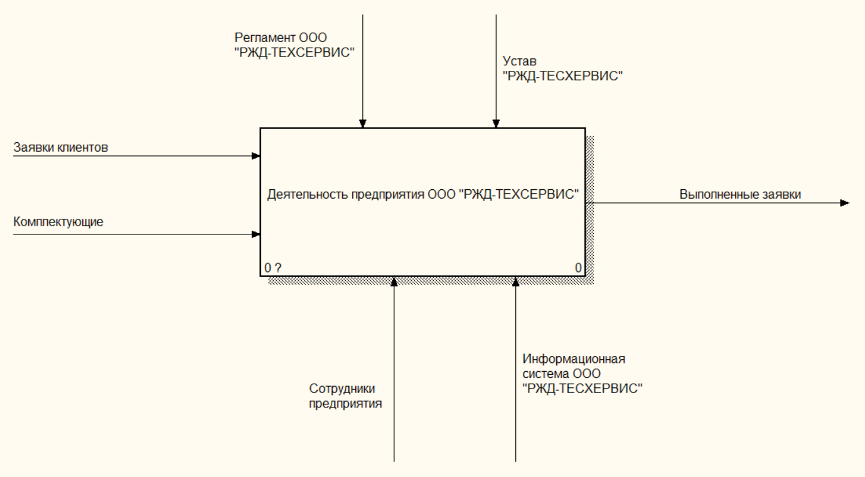Рисунок 2 - Контекстная диаграмма деятельности предприятия

Рисунок 3 – Декомпозиция контекстной диаграммы деятельности предприятия

Рисунок 4 - Бизнес-процесс "Обработка заявок"

Рисунок 5 - Бизнес-процесс "Учет комплектующих"

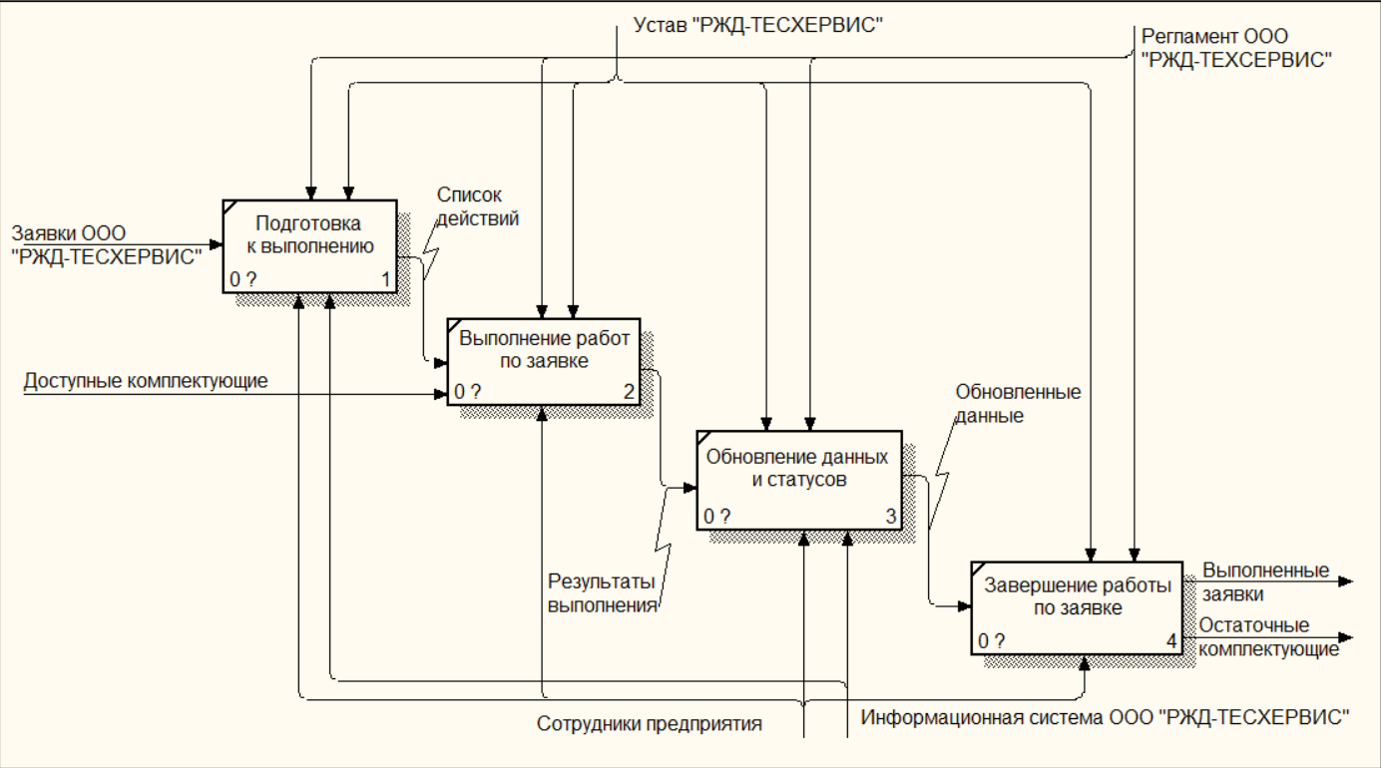Рисунок 6 - Бизнес-процесс "Выполнение заявок"

3. Применение СППР в предприятии

3.1 СППР на предприятии "РЖД-ТЕХСЕРВИС"

Информационная система поддержки принятия решений предприятия "РЖД-ТЕХСЕРВИС" играет ключевую роль в обеспечении эффективной работы и управлении бизнес-процессами. Она включает в себя несколько программных и аппаратных компонентов, которые совместно обеспечивают автоматизацию и улучшение работы предприятия.

Основные элементы информационной системы поддержки принятия решений предприятия включает в себя:

1. МС Office: пакет офисных приложений, таких как текстовый редактор, электронная таблица, презентационное приложение и другие, используется для создания, редактирования и обмена документами и информацией.

2. Service Desk: программное обеспечение для управления заявками и обслуживанием клиентов. Оно позволяет принимать, отслеживать и решать заявки на техническую поддержку, а также вести учет и анализ данных о выполненных работах.

3. 1C-предприятие: интегрированная система управления предприятием, которая включает модули для финансового учета, управления персоналом, снабжения и других бизнес-процессов. Она обеспечивает автоматизацию основных функций и позволяет эффективно управлять ресурсами предприятия.

4. Мобильное приложение "Мобильный сотрудник": это приложение, которое используется сотрудниками развозного персонала для получения информации о заявках, обновления статусов выполнения работ и обмена данных с информационной системой предприятия.

5. Веб-интерфейс: сервер управления всеми процессами поступления заявок, обучения, личного кабинета заказчика, справочника моделей, снабжения, отслеживания сотрудников по GPS, адресов объектов обслуживания. Он предоставляет доступ к различным функциям и модулям информационной системы через веб-интерфейс.

6. Аппаратное обеспечение (АО): это оборудование, необходимое для функционирования ИС, такое как серверы, рабочие станции, периферийные устройства (принтеры, сканеры, мониторы и т.д.), сетевое оборудование (маршрутизаторы, коммутаторы и т.д.).

7. Пользователи: сотрудники предприятия "РЖД Тех-Сервис", которые используют информационную систему для выполнения своих задач и бизнес-процессов.

8. Данные: это информация, которая хранится и обрабатывается в ИС. В данном случае это данные о заявках клиентов, технических характеристиках оборудования, учетные данные пользователей и т.д.

9. Процессы: это последовательность действий и операций, которые выполняются в ИС для обработки заявок, технического обслуживания, учета комплектующих и других задач.

СППР в предприятии обеспечивает автоматизацию и интеграцию бизнес-процессов, упрощает обмен информацией и повышает эффективность работы сотрудников. Она позволяет эффективно управлять заявками, контролировать выполнение работ, анализировать данные и принимать оперативные решения на основе актуальной информации. Информационная система поддержки принятия решений также обеспечивает централизованное хранение данных, защиту информации и поддержку информационных потоков внутри предприятия.

Схема СППР представлена на рисунке 7.

Скрины из элемента СППР «Мобильный сотрудник» представлены на рисунках 8–11.

Рисунок 7 – Информационная схема СППР

Для проверки корректного определения местоположения специалиста РП, в приложении «Мобильный сотрудник» реализован модуль «Карта».

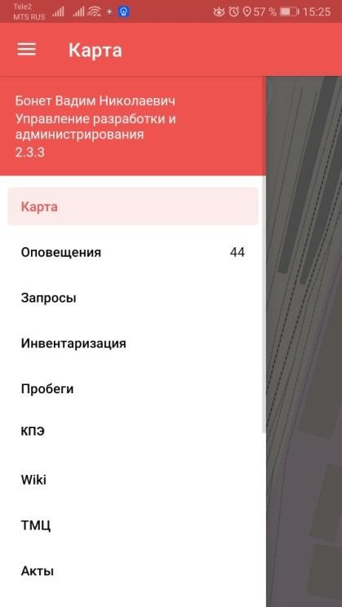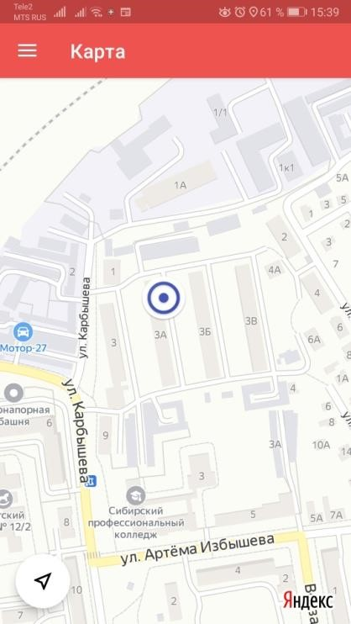

Рисунок 8 – Модуль «Карта»

Для оперативного доведения информации до специалистов РП, в приложении «Мобильный сотрудник» реализован модуль «Оповещения».

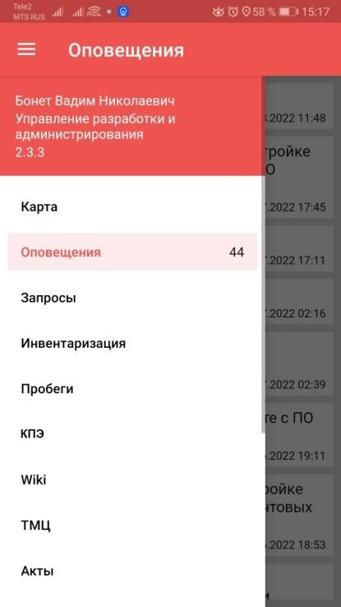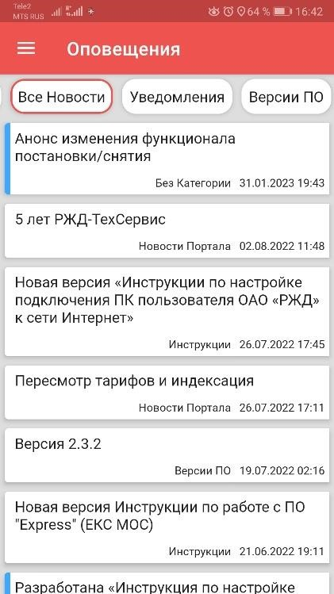

Рисунок 9 – Модуль «Оповещения»

Модуль «Запросы» предназначен для обработки запросов в приложении «Мобильный сотрудник». Цифра в поле пункта меню «Запросы» означает количество нерассмотренных запросов.

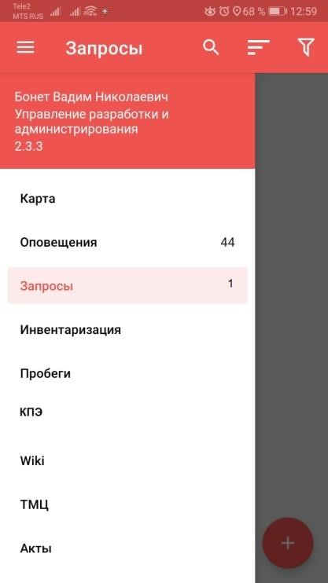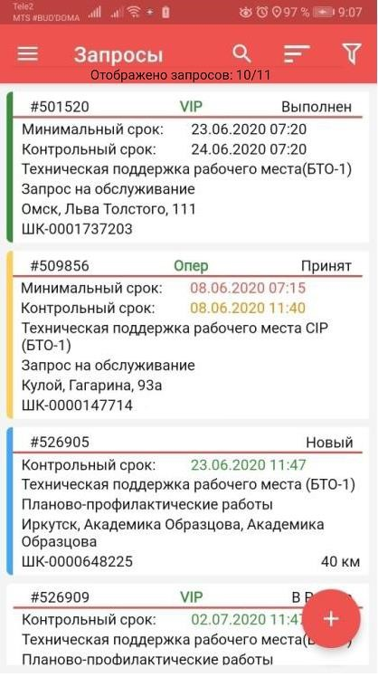

Рисунок 10 – Модуль «Запросы»

Кнопка для открытия окна «Информация по запросу» в панели навигации обозначается значком .

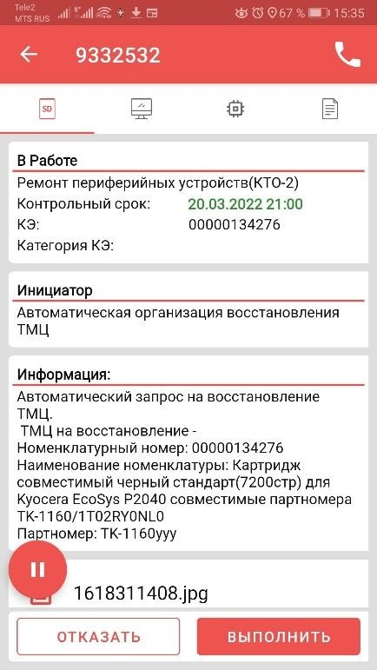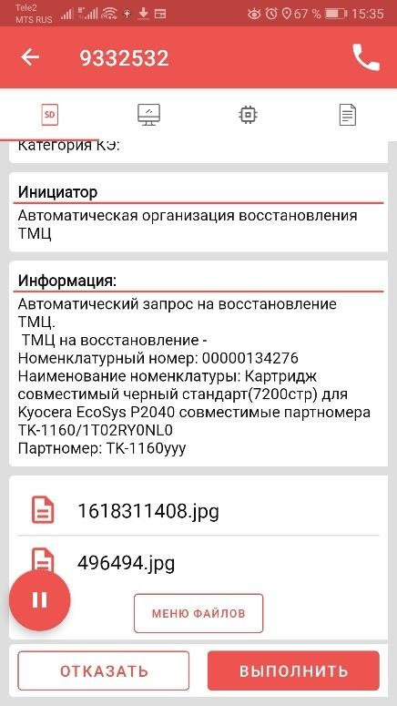

Рисунок 11 – Окно «Информация по запросу»

Заключение

В ходе данной курсовой работы был проведен анализ применения информационных технологий и систем поддержки принятия решений на предприятии "РЖД-ТЕХСЕРВИС". Рассмотрены основные характеристики предприятия, его организационная структура, модель бизнес-процессов и применение систем поддержки принятия решений в его деятельности.

В результате анализа были выявлены следующие ключевые моменты:

1. Предприятие "РЖД-ТЕХСЕРВИС" обладает четкой организационной структурой, включающей различные отделы и подразделения, ответственные за выполнение определенных функций, таких как техническая поддержка пользователей, центр диспетчеризации, снабжение и ИТ-инфраструктура. Бизнес-процессы предприятия включают в себя обработку заявок, учет комплектующих и выполнение заявок, которые эффективно координируются и контролируются.
2. Предприятие активно использует различные информационные технологии для автоматизации бизнес-процессов и улучшения эффективности работы. Системы поддержки принятия решений, такие как MS Office, Service Desk, 1C-предприятие, мобильное приложение "Мобильный сотрудник" и веб-интерфейс, играют ключевую роль в обеспечении оперативного принятия решений и управлении информационными потоками.
3. Применение информационных технологий и систем поддержки принятия решений позволяет предприятию "РЖД-ТЕХСЕРВИС" повышать эффективность своей деятельности, обеспечивать высокий уровень сервиса для клиентов и оперативно реагировать на изменения внешней среды. Развитие и совершенствование информационной инфраструктуры предприятия будет способствовать его дальнейшему росту и развитию.

Таким образом, на основании проведенного анализа можно сделать вывод о том, что эффективное использование информационных технологий и систем поддержки принятия решений является неотъемлемой частью успешного функционирования предприятия "РЖД-ТЕХСЕРВИС" и обеспечивает его конкурентоспособность на рынке IT-услуг.

Список литературы

Электронные ресурсы

1. SQL – Википедия [Электронный ресурс] // Википедия – Режим доступа: <https://ru.wikipedia.org/wiki/SQL>
2. Официальный сайт ООО «РЖД-ТехСервис» [Электронный ресурс] // «rzd-ts» - Режим доступа: <https://rzd-ts.ru>

Основная литература

(электронные и печатные издания)

1. Ларичев О. И., Петровский А. В. Системы поддержки принятия решений. Современное состояние и перспективы их развития. // Итоги науки и техники. Сер. Техническая кибернетика. – Т.21. М.: ВИНИТИ, 1987, с. 131-164.
2. Попов А. Л. Системы поддержки принятия решений: Учебно-метод. пособие / Попов А.Л. – Екатеринбург: Урал. гос. ун-т, 2008. – 80 с.
3. Прокопенко Н.Ю. Системы поддержки принятия решений [Электронный ресурс]: учеб. пособие /Н. Ю. Прокопенко; Нижегор. гос. архитектур.-строит. ун-т. – Н. Новгород: ННГАСУ, 2017. – 188 с.